Dokumentation

Inhaltsverzeichnis
Literatur zum Schwerpunkt 43
Linksammlung zum Schwerpunkt 44
Rundschau 45
International 45
National 46
Regional / Kantonal 47
Varia 47
Laufende Forschungsprojekte 48
Parlamentarische Vorstösse 48
Medien 49
Fachbücher 51
Erzählte Behinderung 53
Filme 54
Weiterbildung 54
Blick in die Revue 54

Literatur zum Schwerpunkt
Akkaya, G., Belser, E. M., Egbuna-Joss, A. & Jung-Blattmann, J. (2016). Grund- und Menschenrechte von Menschen mit Behinderungen. Ein Leitfaden für die Praxis der Sozialen Arbeit. Interact. https://cdn.shopify.com/s/files/1/0866/9038/files/Publikation_Akkaya_Grund-Menschenrechte-Behinderungen_ISBN978-3-906036-23-6.pdf
Arndt, A., Ettl, A. & Zuber, J. (2020). Leben wie du und ich im Kulturpark. Ein Modell zur Umsetzung der UN-Behindertenrechtskonvention in der Schweiz. Schweizerische Zeitschrift für Heilpädagogik, 26 (1), 14–21. https://ojs.szh.ch/zeitschrift/article/view/840
Bradl, C. & Niehoff, U. (2020). Was bedeutet Fachlichkeit in der Assistenz im Rahmen des Bundesteilhabegesetzes? Teilhabe, 59 (4), 167–172.
Detreköy, C., Steiner, E. & Zürcher, T. (2016). Behindertenpolitik im Kanton Bern 2016. Bericht des Regierungsrates an den Grossen Rat. Gesundheits- und Fürsorgedirektion des Kantons Bern. https://edudoc.ch/record/122378
Egbuna-Joss, A. (2018). Das Recht auf ein selbstbestimmtes Leben. Zur Umsetzung von Artikel 19 der Behindertenrechtskonvention in der Schweiz. Schweizerische Zeitschrift für Heilpädagogik, 24 (3), 14–19. https://ojs.szh.ch/zeitschrift/article/view/709
Egloff, B. (2020). Selbstbestimmt unterstützt durch Assistenz. Eine empirische Untersuchung zur Einführung und Umsetzung des Assistenzbeitrags in der Schweiz (2., unveränd. Aufl.). Edition SZH/CSPS. https://shop.szh.ch/de/buecher-edition-szhcsps/151-selbstbestimmt-unterstuetzt-durch-assistenz.html
Emrich, C. & Kemme, M. (2021). "Das Wichtigste ist die Haltung. Das ist das A und O". Bedarfsermittlung trifft Ideen der persönlichen Zukunftsplanung. Teilhabe, 60 (3), 116–121.
Fritschi, T., von Bergen, M., Müller, F., Ostrowski, G., Kraus, S. & Luchsinger, L. (2019). Bestandesaufnahme des Wohnangebots für Menschen mit Behinderungen. Forschungsbericht 7/19. Bundesamt für Sozialversicherungen. https://edudoc.ch/record/208289
Hensel, N. & Van Essen, F. (2022). Selbstfürsorge als Unterstützung der Kontaktfähigkeit in der Assistenz-Tätigkeit. Menschen. Zeitschrift für gemeinsames Leben, Lernen und Arbeiten, 45 (1), 61–67.
Huainigg, F.-J. (2022). Selbstbestimmt leben. Erzählungen aus dem Leben mit Persönlicher Assistenz. Bibliothek der Provinz
Polsfuss, T. & Köpcke, J. L. (2022). Wie inklusive Wohnformen gelingen und gesellschaftlichen Wandel bewirken können. Inklusives Wohnen als transformative soziale Innovation. Teilhabe, 61 (1), 22–28.
Rosemann, M. (2021). Holpriger Perspektivwechsel – Vom Wohnen zu den komplexen Teilhabebedarfen. Kerbe, 39 (4), 18–21.
Seifert, E. (2021). Trotz Handicap Wohnform und Wohnort frei wählen können. Selbstbestimmtes Wohnen. Die Sozialdirektorenkonferenz formuliert eine Vision. Curaviva, 6, 15–17.
Volkmann, U. & Munde, V. (2021). Personenzentrierung. Drei Verstehensmodelle von Fachkräften im Bereich des Wohnens. Teilhabe, 60 (3), 122–127.

Linksammlung zum Schwerpunkt

Pro Infirmis
Dachorganisation für Menschen mit körperlichen, kognitiven und psychischen Beeinträchtigungen
> Der Ratgeber für Rechtsfragen: Behindert - was tun? > Assistenz
www.proinfirmis.ch/behindertwastun.html

Inclusion Handicap
Dachverband der Behindertenorganisationen in der Schweiz
> Selbstbestimmtes Leben & Wohnen
www.inclusion-handicap.ch/de/themen/selbstbestimmtes-leben-wohnen-515.html

EnableMe
Informationen, Unterstützung und Austausch zu Behinderungen und chronischen Krankheiten
> Unterstützung und Assistenz im Alltag
www.enableme.ch/de/themen/hilfe-und-assistenz-im-alltag-1139

PARTICIPA
Berner Informationsplattform für Menschen mit Behinderung
> Pilotprojekt "Berner Modell" zum Bernischen Behindertenkonzept
www.participa.ch/berner-modell/berner-modell

Verein Assistenzbüro ABü
Förderung und Weiterentwicklung des persönlichen Assistenzmodells in der Schweiz für
Menschen mit Behinderungen
www.assistenzbuero.ch

Pontas
Begleitung von Menschen mit Behinderung in ein selbstbestimmtes Leben
www.pontas.ch

CléA Assistenzplattform
Webplattform zur Suche nach Assistenzperson
www.clea.app

Assistenzbörse Schweiz
Stellengesuche und Stellenangebote im Bereich der persönlichen Assistenz
www.facebook.com/groups/192373078246268/

Rundschau

International

DE: Statistiken zur Sonderpädagogischen Förderung an Schulen
Diese Veröffentlichung gibt einen statistischen Überblick über die sonderpädagogische Förderung an Schulen in Deutschland. Im Vordergrund stehen die Zahlen zu Schüler:innen mit sonderpädagogischem Förderbedarf, die differenziert nach Förderschule und allgemeinen Schulen (seit dem Jahr 1999) sowie nach Ländern dargestellt werden. Neben den Absolutzahlen werden in dieser Dokumentation mit der Förderquote und der Förderschulbesuchsquote auch wichtige Kennzahlen veröffentlicht. Die Daten basieren auf Umfragen in den Kulturministerien der Länder und umfassen einen Zeitraum von 10 Jahren.
Link zu den Statistiken der Sonderpädagogischen Förderung an Schulen in Deutschland (öffnet neues Fenster)

DE: Studie «Eltern von Kindern mit Beeinträchtigungen – Unterstützungsbedarfe und Hinweise auf Inklusionshürden»
Das Forschungsprojekt «Eltern von Kindern mit Beeinträchtigungen – Unterstützungsbedarfe und
Hinweise auf Inklusionshürden» untersucht die verschiedenen Herausforderungen, Unterstützungs-
und Inklusionsbedarfe von Kindern mit Beeinträchtigungen und ihren Familien. Befragt wurden Eltern bzw. Erziehungsberechtigte, in deren Haushalt mindestens ein Kind oder ein:e Jugendliche:r oder junge:r
Erwachsene:r im Alter bis zu 25 Jahren lebt, mit einem besonderen bzw. mindestens sechs Monate
andauernden Betreuungs- oder Unterstützungsbedarf. Die verschiedenen Beeinträchtigungen
und damit verbundenen Einschränkungen im Alltag für Eltern und Kinder wurden dabei in einer
grossangelegten quantitativen Befragung in Anlehnung an die Internationale Klassifikation der
Funktionsfähigkeit, Behinderung und Gesundheit (ICF) erhoben. Die Studie enthält vielfältige Ergebnisse zur Lebenssituation von Familien mit Kindern mit Beeinträchtigung, zur Suche nach oder Inanspruchnahme von inklusiven Bildungs- und Betreuungsangeboten, zum Verhalten des sozialen Umfelds sowie zu Erfahrungen mit der Beantragung und Bewilligung von Unterstützungsleistungen.
Link zur Website einfach teilhaben mit dem Thema Unterstützungs- und Inklusionsbedarfe (öffnet neues Fenster)

EU: Mehr Resilienz durch inklusive Bildungssysteme
Die Untersuchungen der Building Resilience through Inclusive Education Systems (BRIES) der European Agency zielen darauf ab, Bildungsakteure dabei zu unterstützen, aus der COVID-19-Pandemie zu lernen und widerstandsfähigere Bildungssysteme zu entwickeln. Ausgehend von einer Literaturrecherche veröffentlichte das BRIES-Team einen Bericht über die wichtigsten europäischen Massnahmen. Der Bericht untersuchte, wie die Bildungssysteme in Europa von der Pandemie betroffen waren und welche Erkenntnisse daraus gezogen werden können. Es skizziert auch Möglichkeiten, die Krise in eine Chance zu verwandeln, um inklusivere Bildungssysteme zu entwickeln. Derzeit läuft Phase 2 von BRIES, die Interessengruppen aus verschiedenen Ländern einbezieht. In dieser Phase soll ein Leitfaden entwickelt werden, der Instrumente und Ratschläge beschreibt, um Widerstandsfähigkeit aufzubauen gegenüber Krisensituationen in Bildungssystemen.
Link zur European Agency for Special Needs and Inclusive Education mit dem Thema Resilienz durch inklusive Bildungssystem (öffnet neues Fenster)

National

Behindertensession 2023
Am 24. März 2023 lädt Nationalratspräsident Martin Candinas zur ersten Behindertensession der Schweiz. Einen Nachmittag lang debattieren Menschen mit Behinderungen im Nationalratssaal des Bundeshauses ihre Anliegen im Hinblick auf ihre politische Teilhabe. Sie diskutieren, welche Schritte nötig sind, um die bestehenden Hindernisse für die politische Teilhabe von Menschen mit Behinderungen abzubauen und verabschieden eine entsprechende Resolution. Es werden 22 Prozent der Parlamentssitze eingenommen – dies entspricht gemäss Statistik dem Anteil von Menschen mit Behinderungen in der Schweizer Bevölkerung. Bei 200 Nationalratssitzen sind das 44 Sitze.
Link zu Pro Infirmis und Informationen zur Behindertensession 2023 (öffnet neues Fenster)

Leitfaden für medizinische Fragen
Der Gesundheitszustand vieler älterer Menschen mit kognitiven Beeinträchtigungen ist im Vergleich zur Gesamtbevölkerung schlechter. Das liegt unter anderem am fehlenden medizinischen Wissen der begleitenden Personen. Um die Gesundheit zu erhalten, zu verbessern und wenn möglich wieder herzustellen, braucht es angepasste Unterstützungsleistungen. Personen, die Menschen mit einer Behinderung im Alter begleiten und unterstützen, können sich im Leitfaden von CURAVIVA und INSOS, Branchenverbände von ARTISET, über medizinische Fragenstellungen informieren. Der Leitfaden dient als Nachschlagewerk und hilft, Symptome einzuschätzen. Dies kann vor allem bei Menschen, die in der Kommunikation, in der Selbständigkeit oder im Urteilsvermögen eingeschränkt sind, lebenswichtig sein. Neu liegt der Leitfaden neben Deutsch auch in Französisch und Italienisch vor.
Link zum PDF des Leitfadens für medizinische Fragen in deutscher Sprache (öffnet neues Fenster)

Stärkung der Anerkennung von betreuenden Angehörigen auf Bundesebene
Fast alle Menschen betreuen irgendwann im Leben während einiger Zeit eine angehörige Person. Zwei Drittel dieser Betreuenden tun dies im erwerbsfähigen Alter. Ein Viertel von ihnen reduziert infolgedessen das Erwerbspensum. Die betreuenden Angehörigen erfahren mit wenigen Ausnahmen weder eine finanzielle noch eine gesellschaftliche Anerkennung. Diese könnte mit einfachen Massnahmen auf Bundesebene für alle Betroffenen optimiert werden. Das EKFF-Policy Brief Nr. 5, verfasst vom Kommissionsmitglied Valérie Borioli Sandoz, zeigt die Herausforderungen in der Schweiz auf und macht Verbesserungsvorschläge.
Link zum Portal der Schweizer Regierung mit dem Thema Stärkung der Anerkennung von betreuenden Angehörigen. Medienmitteilung vom 10.01.2023 (öffnet neues Fenster)

Regional / Kantonal

BL: Stärkung der Behindertenrechte
Der Landrat des Kantons Basel-Landschaft hat dem «Gesetz über die Rechte von Menschen mit Behinderungen» zugestimmt. Basel-Landschaft ist damit der dritte Kanton nach Basel-Stadt und dem Wallis, der die Verpflichtungen der UN-Behindertenrechtskonvention (BRK) auf kantonaler Ebene konkretisiert und den Menschen mit Behinderungen einklagbare Rechte gibt.
Link zu Inclusion Handicap mit einer Medienmitteilung zum neuen Behindertengleichstellungsgesetz von Basel-Land (öffnet neues Fenster)

ZH: Integrativer Unterricht
Eltern, Bildungspolitikerinnen, Schulleiter und Lehrerinnen haben in den letzten Jahren teilweise hitzig über den Sinn und Zweck der integrativen Förderung diskutiert, so z. B. in den Kantonen Zürich, Basel-Stadt, Bern oder Nidwalden. Die Meinungen dazu gehen weit auseinander. Gemäss einer Umfrage, welche das Forschungsinstitut GfS Bern durchgeführt hat, steht die Zürcher Stimmbevölkerung der schulischen Integration kritisch gegenüber. Zwei Drittel der Befragten wünschen sich Kleinklassen für schwierige Kinder zurück. Die Zürcher Bildungsdirektorin Silvia Steiner will trotz Gegenwehr am Prinzip der integrativen Förderung festhalten. Als Lösungsansatz schlägt sie sogenannte «Schulinseln» vor, wo Kinder eine Auszeit vom Regelunterricht nehmen können.
Link zur NZZ mit dem Thema integrativer Unterricht vom 05.01.2023 (öffnet neues Fenster)

Varia

Romain Lanners wird Mitglied der Kommission Bildungsgerechtigkeit
Die neue Kommission Bildungsgerechtigkeit der EDK umfasst gegenwärtig dreizehn Mitglieder (Art. 2 Reglement KoBiGe). Sie setzt sich zusammen aus Vertretungen der Konferenz der Departementssekretäre (KDS), der schweizerischen Fachkonferenzen für die obligatorische Schule (SVAK), für die Sekundarstufe II Berufsbildung (SBBK) und Allgemeinbildung (SMAK) sowie aus Expertinnen und Experten aus der Wissenschaft und aus der Lehrerinnen- und Lehrerbildung.
Link zur EDK mit der Wahl der Mitglieder der Kommission Bildungsgerechtigkeit (öffnet neues Fenster)

DE: Nachruf Ulrich Bleidick
Ulrich Bleidick, geboren am 3. April 1930 in Bonn, ist am 28. Dezember 2022 im Alter von 92 Jahren in Hamburg gestorben. Von 1969 bis 1995 vertrat er an der Universität Hamburg die «Allgemeine Behindertenpädagogik» (heute an der Fakultät für Erziehungswissenschaft). Sein Leben und Wirken waren geprägt von bildungspolitischer Verantwortung und ethischer Verpflichtung zur Verbesserung der Situation von Menschen mit einer Behinderung oder Benachteiligung und zur Herstellung einer besseren Teilhabe angesichts erschwerter Lernprozesse. Ulrich Bleidick begründete eine erziehungswissenschaftliche, kritisch-rationale Behindertenpädagogik in Deutschland. Er gilt bis heute als einer der einflussreichsten Vertreter und vor allem Modernisierer des Faches, der eine wissenschaftliche Pädagogik erschwerter Lern- und Bildungsprozesse weit über Hamburg hinaus bekannt machte. Mit seiner 1972 erschienenen «Pädagogik der Behinderten» hat er das Programm einer kritischen Pädagogik vorgelegt, die sich gegen absolute Wahrheitskriterien ebenso wendete wie gegen Relativismus, Subjektivismus und die Vermischung wissenschaftlicher Aussagen mit politischen oder ideologisch motivierten Forderungen. Bemerkenswert ist die Nachhaltigkeit seines Werks: Viele seiner Veröffentlichungen sind bis heute Gegenstand der universitären Lehre und der aktuellen Fachdiskurse.
Link zum Nachruf von Ulrich Bleidick (öffnet neues Fenster)

DE: Zeitzeug:innen mit einer Behinderung erzählen aus ihrem Leben
50 Zeitzeug:innen, die selber mit einer Behinderung leben, erzählen aus ihrem Leben und zeichnen so die Geschichte der Selbstbestimmt-Leben-Bewegung seit den 1950er-Jahren nach. Das Projekt «Mein Leben, Meine Geschichte(n), Meine Selbstbestimmung - Zeitzeugen mit Behinderung erzählen» möchte die persönlichen und politischen Meilensteine der Behindertenbewegung aufzeichnen und für kommende Generationen lebendig erhalten. Gemeinsam mit den Behindertenbeauftragten in Bund, Ländern und Kommunen, der Bundeszentrale für politische Bildung und dem Zeitzeugenportal „Das Gedächtnis der Nation“ u. a. will bifos e.V. eine geschichtliche Leerstelle füllen.
Link zu Bifos mit Videos von Zeitzeug:innen (öffnet neues Fenster)

Preisverleihung «LISSA par excellence» 2022
Vier Schulen aus den Kantonen Zürich, Basel-Stadt, Obwalden und Zug wurden am 08. Dezember 2022 für ihre Projekte im Bereich der Exzellenzförderung mit dem «LISSA-Preis» ausgezeichnet. Ausgeschrieben wurde der Preis von der Stiftung für hochbegabte Kinder, die bereits seit 2004 den «LISSA-Preis» für Begabungs- und Begabtenförderung in den Schulen vergeben hat.
Link zum LISSA-Preis 2022 mit den vier prämierten Projekten (öffnet neues Fenster)

Laufende Forschungsprojekte

YOIN –Young Inclusion. Social Media meets Television
Laufzeit: 11.2022–08.2023
Forschende Institution: Interkantonale Hochschule für Heilpädagogik HFH
Die «Message» von yoin ist, sich für Inklusion und barrierefreie Zugänglichkeit einzusetzen. Der Brückenschlag zwischen TV-Programm und Social Media soll beim Zielpublikum Interesse wecken für ein längeres, anspruchsvolles, journalistisch gut recherchiertes, dabei unterhaltsam gestaltetes TV-Format. Dank des Vorhabens soll ein möglichst sich ergänzendes Wechselspiel von Social Media / TV erprobt und ein stabiler, erfolgreicher Workflow dafür entwickelt werden. Folgende Fragen stehen für das Forschungs–projekt im Vordergrund: 1. Wie bewertet die jüngere definierte Zielgruppe von yoin die Fernseh- und Social-Media-Angebote? 2. Welche Angebote haben einen besonders positiven Einfluss? 3. Welchen wechselseitigen Einfluss haben die Social-Media-Inhalte und die klassische 30-Minuten-TV-Sendung aufeinander?
Link zu einem Forschungsprojekt der HFH mit dem Thema Inklusion und barrierefreie Zugänglichkeit (öffnet neues Fenster)

Co-Kreation einer zirkulären Zukunft (CircularFutures)
Laufzeit: 01.11.2022 – 29.02.2024
Forschende Institution: Pädagogische Hochschule St. Gallen (PHSG) & EMPA St. Gallen
Klimakrise, Verlust der Biodiversität, wachsende Müllberge, schwindende Ressourcen: Unser gemeinsames Zuhause steckt in einer tiefen Krise. Die Forschung sagt uns, was wir tun müssen, um eine nachhaltige Gesellschaft aufzubauen: den Ressourcenverbrauch auf die Tragfähigkeit des Planeten begrenzen, Materialien in der Technosphäre zirkulieren lassen und nachhaltige Stoffkreisläufe mit erneuerbarer Energie versorgen. Um den Wandel hin zu einer wünschenswerten Zukunft vorantreiben zu können, braucht es eine Vorstellung davon, wie wir in einer nachhaltigen Kreislaufwirtschaft leben, interagieren, zusammenarbeiten, uns fortbewegen und arbeiten können. Diese Vorstellung wird gemeinsam erarbeitet, von besonders begabten Primarschulkindern (Zyklus 2), Bildungsexpert:innen und Wissenschaftler:innen und verbindet so die Vorstellungskraft von Kindern mit der biophysikalischen Perspektive von Wissenschaftler:innen. Anschliessend werden die Ideen von einer Designerin in eine visuelle Geschichte bzw. ein Kinderbuch über eine nachhaltige Kreislaufwirtschaft umgesetzt. Um das Kinderbuch zukünftig in Schulen nutzen zu können, wird es zuerst mit Kindern aus Regelklassen reflektiert. Anschliessend wird an der PHSG Begleitmaterial dazu entwickelt. Das Projekt zielt auf die Wissenschaftskommunikation und die Integration in der Schulbildung ab und wird vom SNF im Rahmen von Agora (fördert den Dialog zwischen Wissenschaft und Gesellschaft und unterstützt Forschende, die sich darum bemühen, die Resultate ihrer aktuellen Forschung einem Laienpublikum zu vermitteln) unterstützt.
Link zu einem Forschungsprojekt der PHSG und der EMPA mit dem Thema Herstellung eines Kinderbuchs zur nachhaltigen Kreislaufwirtschaft zusammen mit Kindern mit einer Hochbegabung (öffnet neues Fenster)

Parlamentarische Vorstösse
Quelle: Parlamentarische Dokumentation des Informations- und Dokumentationszentrums IDES der EDK sowie Geschäftsdatenbank vom Bund

SCHWEIZ
Datenlage zur Umsetzung der Kinderrechte verbessern
Motion (22.4505) vom 16.12.2022
Export von ausserordentlichen IV-Renten ermöglichen und Gerechtigkeit herstellen
Motion (22.4480) vom 15.12.2022
Mehr Inklusion in der Armee, im Zivildienst und im Zivilschutz
Motion (22.4347) vom 13.12.2022
Psychische Gesundheit von Jugendlichen. Welche Massnahmen werden jetzt ergriffen?
Fragestunde. Frage (22.7900) vom 30.11.2022 > Mündliche Beantwortung des Nationalrats vom 05.12.2022
Strommangellage und Menschen mit Behinderung. Welche vorsorglichen Massnahmen sieht der Bundesrat vor?
Interpellation (22.4055) vom 28.09.2022

KT. ARGAU
Ressourcen für integrative Schulung
Interpellation (23.8) vom 10.01.2023
Mangel an Sonderschulplätzen und flexible Ressourcenzuteilung innerhalb einer Schulgemeinde oder eines
Schulverbands
Interpellation (22.374) vom 06.12.2022

KT. BERN
Schulsozialarbeit im Kanton Bern stärken und die Möglichkeiten des Volksschulgesetzes zur Entlastung der
Kinder- und Jugendpsychiatrie besser nutzen!
Motion (22.264) vom 05.12.2022
Berechnung der Abgeltungen für die Heilpädagogischen Schulen - Reichen die Mittel für qualifiziertes
Personal?
Interpellation (22.230) vom 28.11.2022

KT. BASEL-LAND
Stationäre Kinder- und Jugendhilfe
Interpellation (23.33) vom 12.01.2023

KT. BASEL-STADT
Diversität und Diskriminierungsbekämpfung an den Schulen in Basel-Stadt
Anzug (22.5534) vom 17.11.2022

KT. LUZERN
Betreuung von traumatisierten geflüchteten Kindern
Anfrage (1024) vom 28.11.2022 > Antwort des Regierungsrates vom 28.11.2022

KT. SOLOTHURN
Lernschwierigkeiten im Volksschulamt?
Kleine Anfrage (22.47) vom 31.05.2022 > Stellungnahme des Regierungsrates vom 31.05.2022

KT. URI
Ganzheitliche und professionelle sexuelle Bildung für alle
Interpellation (22.219) vom 30.03.2022 > Antwort des Regierungsrates vom 13.09.2022

KT. WAADT
Internats avec école spécialisé. Une réorientation à étudier
Postulat (22.64) vom 15.11.2022

Medien
Wenn nicht anders vermerkt, entstammen die Inhaltsbeschreibungen den Verlags- und Filmwebseiten.

Fachbücher

Diagnostik und Interventionsplanung in der Unterstützten Kommunikation
Bernasconi, T. (2023)
Reinhardt
Das Buch stellt eine zusammenfassende, systematische und grundlegende Einführung und Orientierung im Bereich der Diagnostik und Interventionsplanung in der Unterstützten Kommunikation für Praktiker:innen sowie Personen in der Aus- und Weiterbildung dar. Fachkräfte erhalten einen Einblick, wie sie passende Kommunikationssysteme gemein-sam mit Betroffenen und ihren Bezugspersonen erarbeiten können.
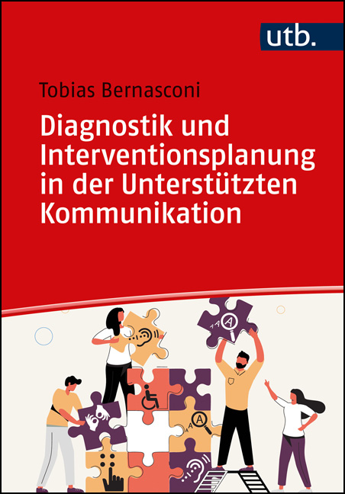

Individualisiert – idealisiert – instrumentalisiert
Lebenswelt Schule in Erosion
Furtschegger, D. (2023)
Beltz
Individualisierte Lernformate gelten in der modernen Schulentwicklung als zentrales Mittel, um Bildungs-benachteiligungen reduzieren und selbstverantwortlich handelnde Akteure in dynamisierten Gesellschaften fördern zu können. Im Gegensatz dazu zeigt David Furtscheggers Analyse unbeachtete Risken der Überforderung und Vereinzelung auf, die gesellschaftliche Spaltungstendenzen in Bezug auf soziale Ungleichheiten, postfaktische Wissens- und kulturelle Wertekonflikte verstärken.
Das Buch ist kostenlos im Open Access als PDF verfügbar.

Kindesvertretung. Konkret, partizipativ, transdisziplinär
Blum, S., Brunner, S., Grossniklaus, P., Herzig, C. A., Jeltsch-Schudel, B. & Meier, S. (2022)
transcript
Gute Kindesvertretung hat zum Ziel, die Partizipation von Kindern, die in ein juristisches Verfahren involviert sind, zu ermöglichen und mitzugestalten. Die Autor*innen des Bandes stellen diesen Prozess erstmals transdisziplinär dar – als Synthese juristischer, psychologischer, (behinderten-) pädagogischer und sozialarbeiterischer Theorie und Praxis. Sie zeichnen die Lage der Kindesvertretung in den deutschsprachigen Ländern nach und entwickeln Standards für alle Phasen der Vertretung, konkretisiert anhand von Fallbeispielen aus der Schweiz. Dabei kommen nicht nur Fachpersonen und Entscheidungsträger*innen zu Wort, sondern auch betroffene Kinder und Jugendliche.
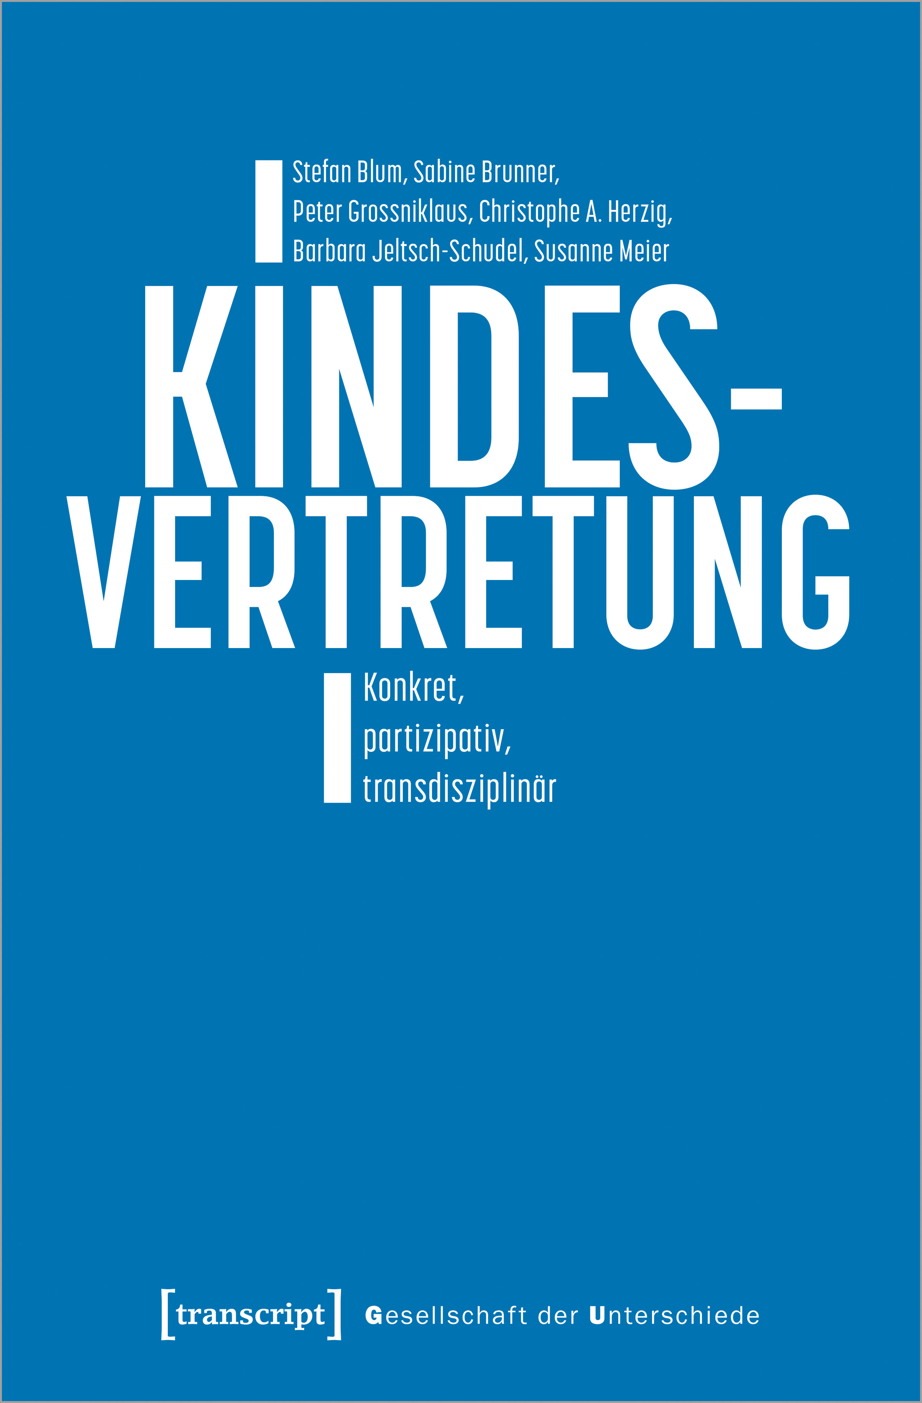
Das Buch ist kostenlos im Open Access als PDF verfügbar.

Freiwillig aktiv Bern
Pfäffli, Y. & Pfäffli Schmid, M. (2022)
rüffer & rub
Im Buch werden 14 freiwillig engagierte Personen aus dem Kanton Bern porträtiert, die mit ihrer Tätigkeit sehr unterschiedliche Arten der Freiwilligenarbeit aufzeigen: vom Vizepräsidenten eines Turnvereins, von einer Pensionärin, die Deutschkurse für Frauen mit Migrationshintergrund gibt, einem Begleiter von Menschen im Straf- und Massnahmenvollzug, einem Sonnenbeobachter, jemandem, der Nachbarschaftshilfe leistet, einer Aktivistin für Klimastreik, einem Wikipedianer, einer Verantwortlichen für die Ausbildung von Katastrophensuchhunden bis hin zu einem Begleiter seines demenzkranken Vaters. Ergänzt werden diese Porträts durch Informationsseiten, die Auskunft geben über die grundlegenden Definitionen, Kennzahlen und Fakten sowie über Veränderungen und Motive von Freiwilligen.

Führen mit Präsenz und Empathie. Werkzeuge zur schöpferischen
Neugestaltung von Schule und Unterricht
Schley, W. & Schratz, M. (2021)
Beltz
Schule wandelt sich von einem Ort der Vermittlung zu einem der Entdeckung und Entfaltung der Persönlichkeiten. Es geht um die Fähigkeiten jedes Einzelnen. Das bedarf einer Schulgemeinschaft, die zur Gestaltung und Inspiration fähig ist. Es geht um eine neue soziale Architektur an den Schulen, in der das Wirken und Gestalten von Schule durch die Schulleitung gemeinsam mit allen Beteiligten im Vordergrund steht. Die Partizipation von Eltern, Pädagog:innen und Schülern ist die Grundlage des gemeinsamen Wandels. Das kann dann gelingen, wenn die Beteiligten zu Gestaltern ihrer eigenen Projekte werden, denn daraus entsteht Identifikation in einem gemeinschaftlichen Verständnis. Das Buch vermittelt Werkzeuge und Haltungen zur Neugestaltung von Schule, zur Beziehung zwischen Pädagog:innen, Kindern und Jugendlichen sowie zur systemischen Leadership mit neuem Blick auf Bildung
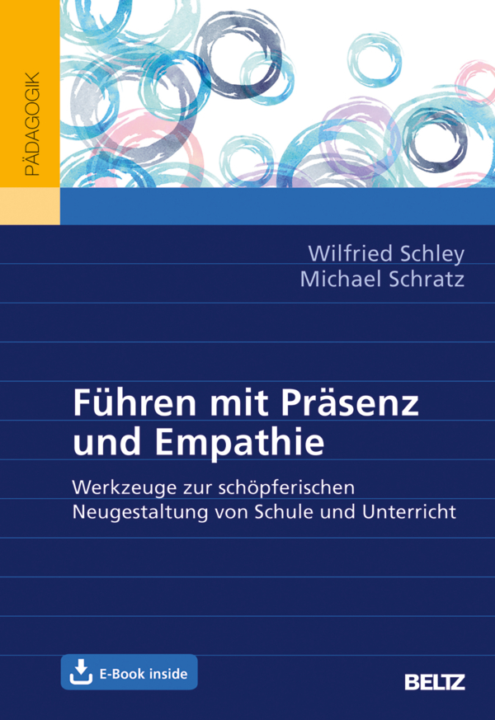

Erzählte Behinderung

Wir müssen reden. Ein biografisches Manifest
Alijaj, I. (2022)
Limmat
Islam Alijaj hat mit der Zerebralparese eine schwere, gut sicht- und hörbare Behinderung. Er ist ein Secondo mit Wurzeln im Kosovo. Und er heisst ausgerechnet Islam. Das sind alles Eigenschaften, die ein erfolgreicher Politiker nicht haben sollte. Dennoch will er in der Schweiz Nationalrat werden. Eigentlich eine Mission Impossible – wenn Islam Alijaj nicht Islam Alijaj wäre. Und die Zeit nicht reif für einen wie ihn.
2022 wurde Alijaj überraschend in den Zürcher Gemeinderat gewählt. Der 36-jährige Politiker beweist nicht nur Intelligenz und Charme, er ist ausgesprochen hartnäckig, ehrgeizig, machtbewusst und manchmal sogar «grössenwahnsinnig». Sein Ziel: das Behindertenwesen in der Schweiz umkrempeln, als Mensch mit einer Behinderung die Führung übernehmen, damit diejenigen zu Wort kommen, die wissen, wovon sie sprechen. «Nichts über uns ohne uns» soll die Gesellschaft künftig Politik machen können. Am 22. Oktober 2023 sind die Wahlen des Schweizer Parlaments. Wird es Islam Alijaj ins Bundeshaus schaffen? Dieses Buch ist eine Biografie, ein Manifest und ein Diskussionsbeitrag.
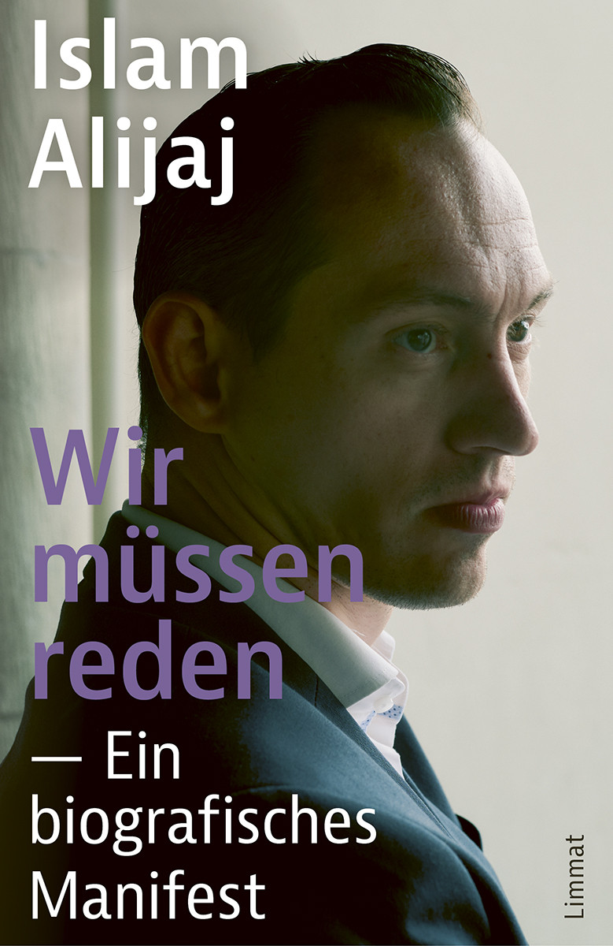

Filme

Bratsch. Ein Dorf macht Schule
Wiedmer, N. (2023)
Swissfilms
Bratsch, in den Leuker Bergen gelegen, ist ein Oberwalliser Dorf mit prachtvoller Sicht ins Rhonetal. Gerade noch hundert Menschen lebten 2015 im Dorf. Seit der Gemeindefusion mit Gampel unten im Tal stand das Schulhaus leer. Da sollte sich was ändern. Der Film dokumentiert die Entwicklung und die Veränderungen im Dorf seit der Wiedereröffnung der Schule im Herbst 2016 bis in die Gegenwart.
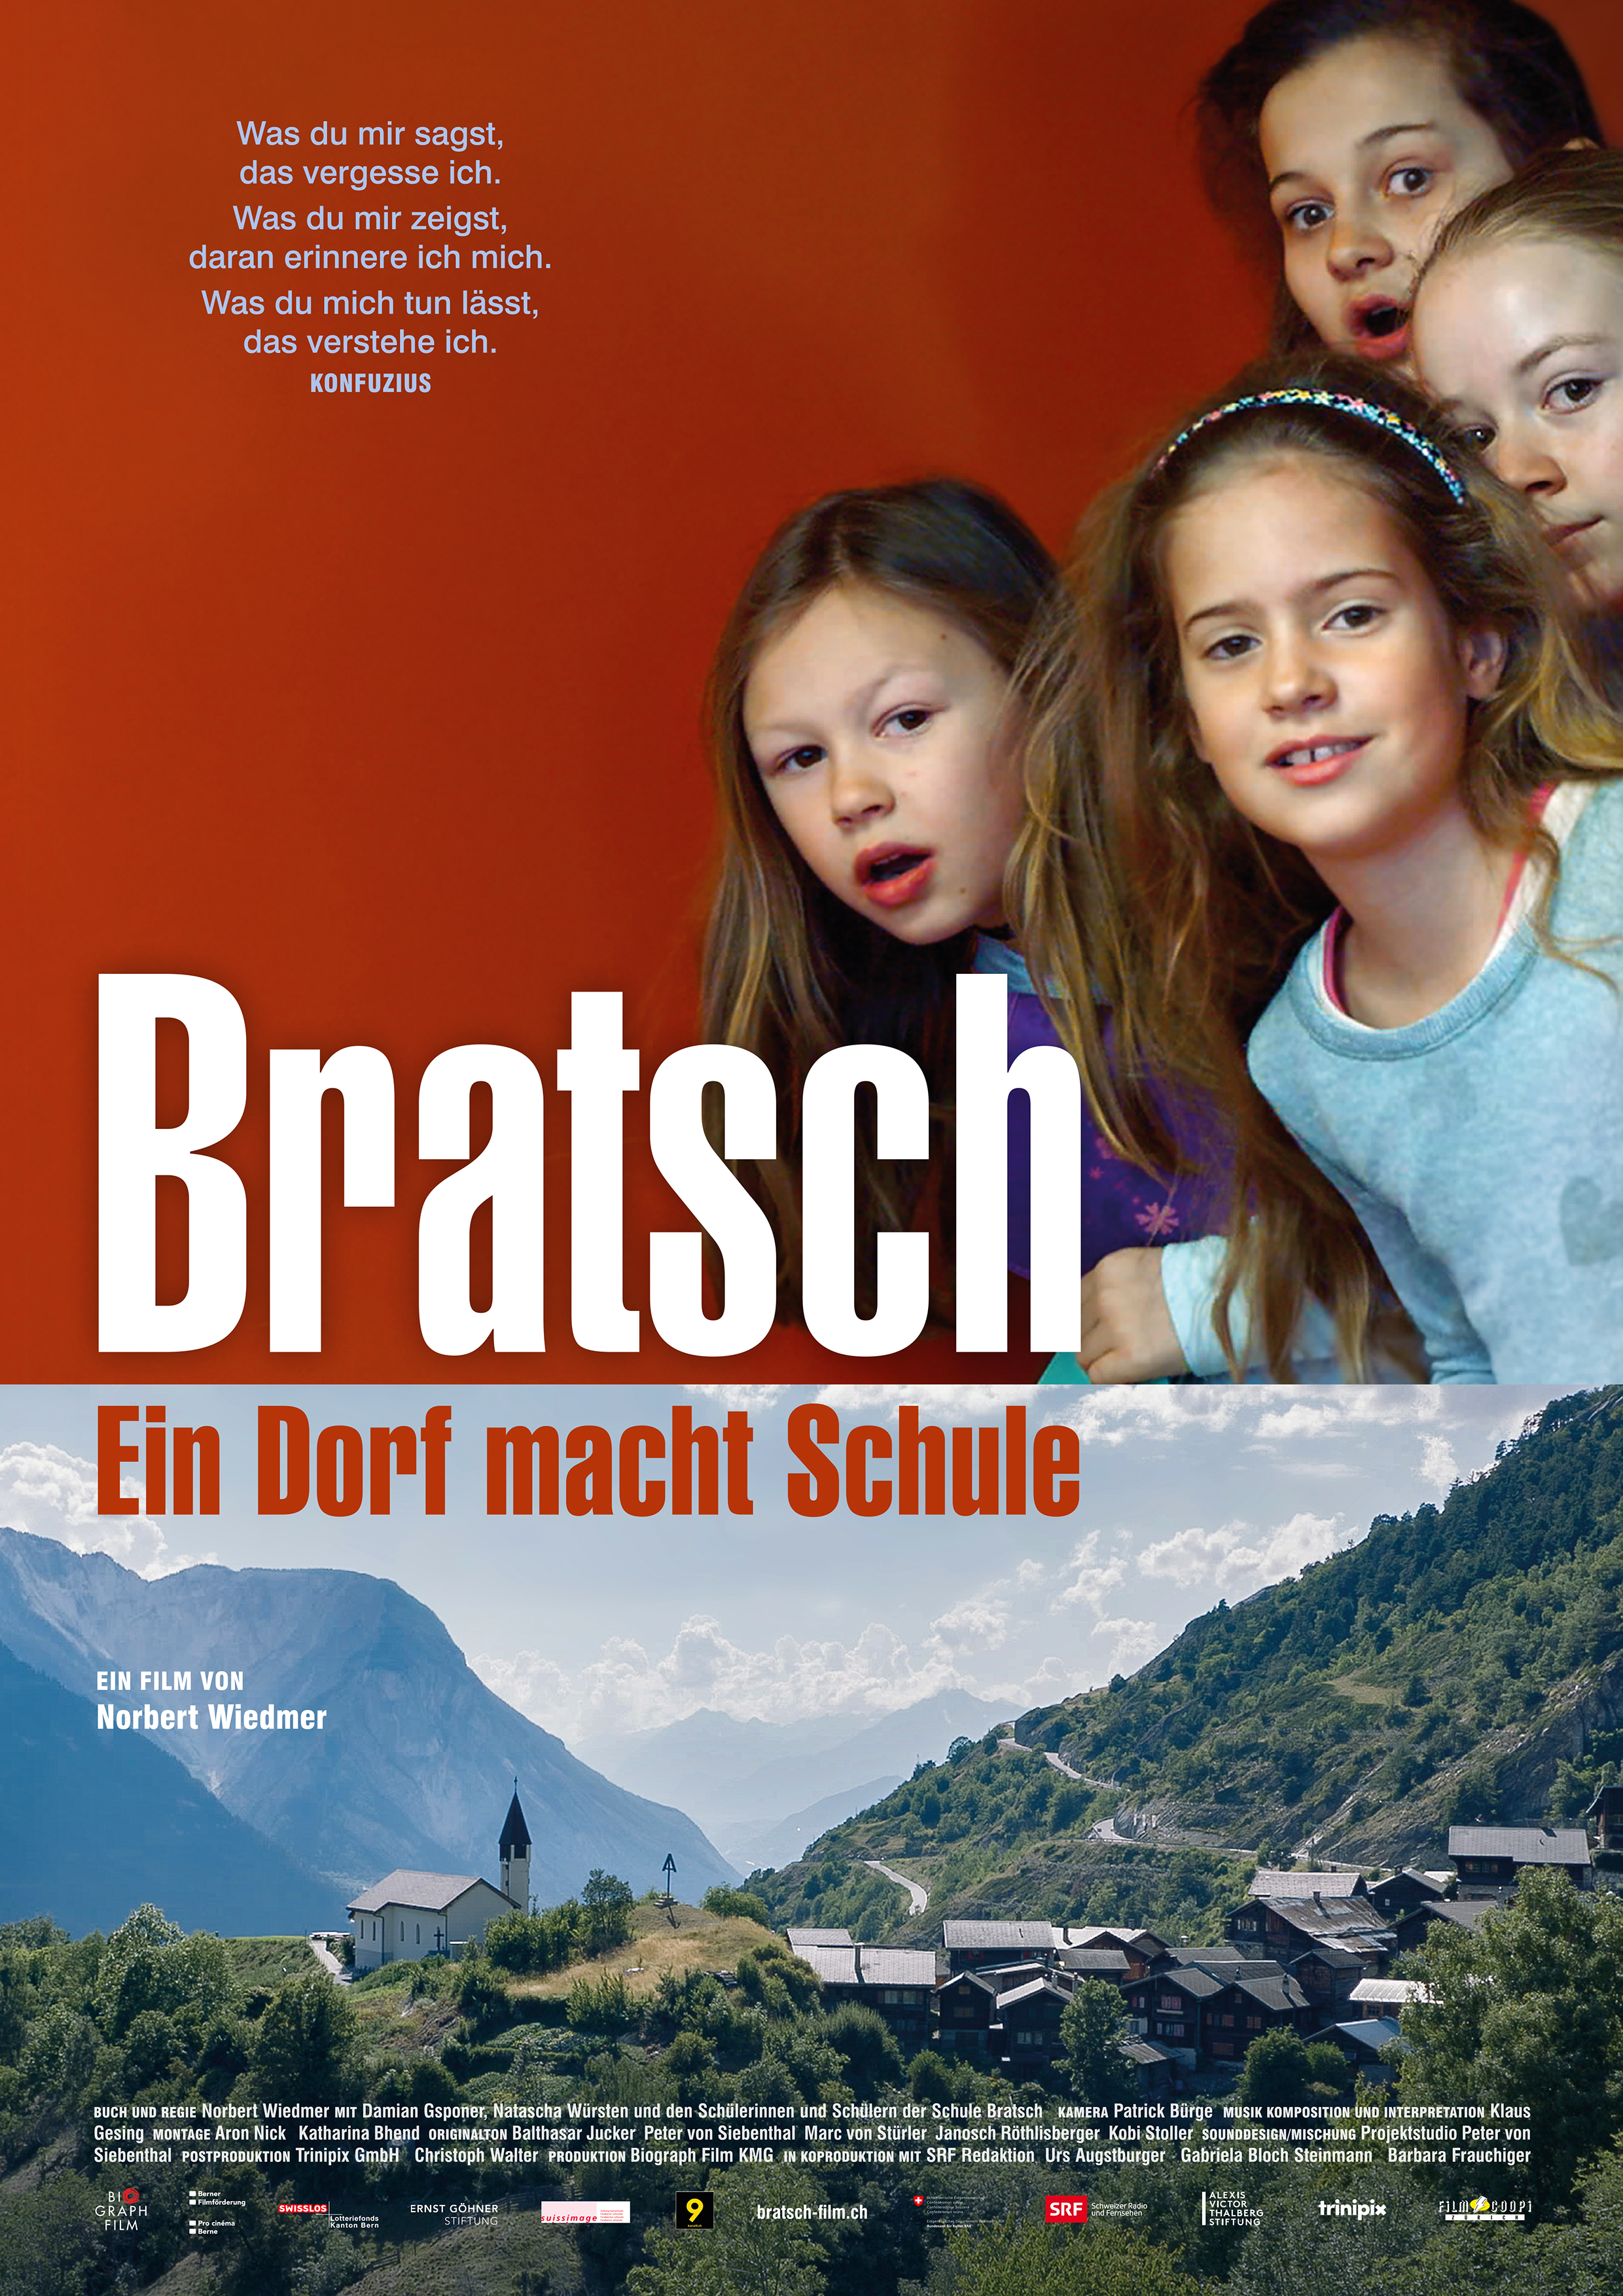

Weiterbildung
www.szh.ch/weiterbildungskurse

Blick in die Revue

Diversifier les opportunités, élargir les horizons
Andrey, C. et Waeber, A. (2022)
Revue suisse de pédagogie spécialisée, 12 (09), 38–43
Inklusion und Institution gehen besser zusammen, als man denkt. Der Artikel beleuchtet die Fragen, mit denen sich eine Institution – die «Ateliers de la Glâne» der Stiftung Handicap Glâne – konfrontiert sieht. Es geht um den Wandel, der mit der Umsetzung der Konzepte der Teilhabe, Selbstbestimmung und Wertschätzung einhergeht, unabhängig von der Schwere der Behinderung.

Le soutien pédagogique spécialisé, au service des apprentissages ou à la botte de l’évaluation scolaire ?
Gremion, F. et Brahier, A. (2022)
Revue suisse de pédagogie spécialisée, 12 (09), 53–58
Schulische Heilpädagoginnen und Heilpädagogen setzen in ihrer Praxis unterschiedliche Beurteilungsmethoden ein, um den Bedürfnissen ihrer Schülerinnen und Schüler gerecht zu werden. Im Regelunterricht sind jedoch Noten immer noch eine Bewertung des Lernens und nicht eine Bewertung, die dem Lernen dient. Die Herausforderung der Beurteilung liegt vor allem auf der institutionellen Ebene. Denn das Ideal der Inklusion setzt voraus, dass sich das System an die Schülerinnen und Schüler anpasst, ebenso wie an die Beurteilungspraktiken, die von Schulischen Heilpädagoginnen und Heilpädagogen inspiriert werden können.

Approche située des pratiques d’enseignement inclusives : enjeux pour la collaboration multiprofessionnelle
Pelgrims, G. et Emery, R. (2022)
Revue suisse de pédagogie spécialisée, 12 (12), 49–55
Die inklusive Schule wird von zahlreichen Empfehlungen begleitet; unter anderem zur Zusammenarbeit zwischen Lehrpersonen und anderen Fachpersonen, die wiederum eine Reihe von individuellen Fähigkeiten und Kompetenzen voraussetzt. Dieser Beitrag geht von inklusiven Praktiken aus, die Lehrpersonen in einem situierten Ansatz verrichten. Es soll gezeigt werden, wie relevant es für Forschung und Ausbildung ist, Praktiken der Zusammenarbeit im Hinblick auf die Besonderheiten der Kontexte und Funktionen zu verstehen, in denen Schulische Heilpädagoginnen und Heilpädagogen mit Kollegen aus verschiedenen Berufskulturen zusammenarbeiten müssen.

